Jóvenes hispanohablantes

-Primera escucha
La grabación trata de:
Los horarios en España
La presentación de unos jóvenes

-Segunda escucha
    - Carlos es de Cuba. V F
    - Se llama Carlos Botero Hernández. V F
    - Vive en Cienfuegos. V F
    - Ana María López Silva es de Paraguay. V F
    - Tiene trece años. V F
    - Vive en Montevideo. V F

Ahora di dónde vive y cuántos años tiene Nerea.
…............................................................................................................................................................

-Tercera escucha
Di a quién le gusta cada una de las actividades siguientes.
 | 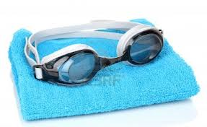 | 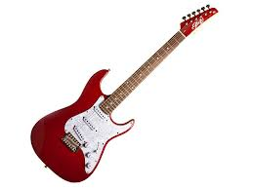 | 

Cita otras actividades que le gustan a Ana María.
…............................................................................................................................................................

Jóvenes hispanohablantes

-Primera escucha
La grabación trata de:
Los horarios en España
La presentación de unos jóvenes

-Segunda escucha
    - Carlos es de Cuba. V F
    - Se llama Carlos Botero Hernández. V F
    - Vive en Cienfuegos. V F
    - Ana María López Silva es de Paraguay. V F
    - Tiene trece años. V F
    - Vive en Montevideo. V F

Ahora di dónde vive y cuántos años tiene Nerea.

…............................................................................................................................................................

-Tercera escucha
Di a quién le gusta cada una de las actividades siguientes.

Cita otras actividades que le gustan a Ana María.

…............................................................................................................................................................

